## Configuración de Genieacs

Una vez arrancado se accede a través del siguiente enlace: [**http://localhost:3000**](http://localhost:3000)

### Parámetros virtuales

Los parámetros virtuales sirven para que muestre en el resumen la MAC e IP de los equipos.

#### Declarar parámetros virtuales

Accedemos a la pestaña “**Parámetros virtuales**” o “**Virtual parameters**” y creamos el siguiente parámetro:

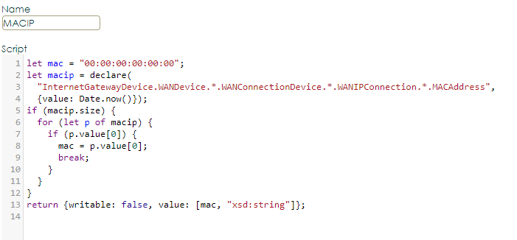

Lo mismo pero con el parámetro “IP”:

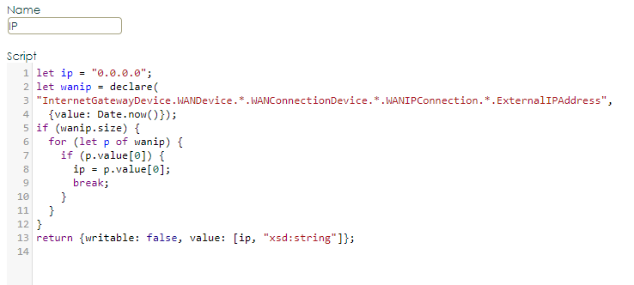

#### Declarar Provisions

Creamos uno llamado “**Refresh VParams**”

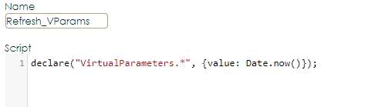

#### Configurar

Hay que dirigirse al directorio **/opt/genieacs-gui/config** y añadir las líneas de MAC e IP en dos ficheros, del siguiente modo:

**summary_parameters.yml**

Número de serie: InternetGatewayDevice.DeviceInfo.SerialNumber

Clase de producto: InternetGatewayDevice.DeviceInfo.ProductClass

OUI: InternetGatewayDevice.DeviceInfo.ManufacturerOUI

Fabricante: InternetGatewayDevice.DeviceInfo.Manufacturer

Versión de hardware: InternetGatewayDevice.DeviceInfo.HardwareVersion

Versión de software: InternetGatewayDevice.DeviceInfo.SoftwareVersion

MAC: VirtualParameters.MACIP

IP: VirtualParameters.IP

WLAN SSID: InternetGatewayDevice.LANDevice.1.WLANConfiguration.1.SSID

Contraseña WLAN: InternetGatewayDevice.LANDevice.1.WLANConfiguration.1.PreShare$

Hosts:

_object: InternetGatewayDevice.LANDevice.1.Hosts.Host

Host name: HostName

IP: IPAddress

MAC: MACAddress

**index_parameters.yml**

Número de serie: InternetGatewayDevice.DeviceInfo.SerialNumber

Clase de producto: InternetGatewayDevice.DeviceInfo.ProductClass

Versión de software: InternetGatewayDevice.DeviceInfo.SoftwareVersion

MAC: VirtualParameters.MACIP

IP: VirtualParameters.IP

WLAN SSID: InternetGatewayDevice.LANDevice.1.WLANConfiguration.1.SSID

Estos añadirán las líneas de MAC e IP en la tabla de dispositivos y el resumen individual de cada uno.

***NOTA****: “Hay ocasiones en las que puede no mostrarse y sea necesario refrescar (Refresh), pasa con algunos modelos como la EG8245H”*

### Declarar preset

Desde la pestaña “Presets” creamos el siguiente:

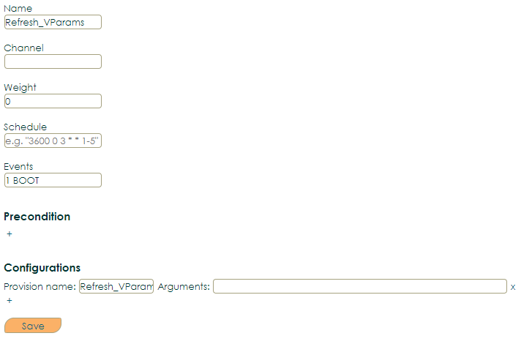

## Configuración de Presets para ONTs

Los presets son triggers o desencadenadores que cargan configuraciones en base a eventos. Lo normal es configurarlos con los eventos 0 BOOTSTRAP (Anunciamiento por primera vez) o 1 BOOT (Comunicación tras reseteo).

Estas configuraciones NO son provisiones, simplemente cargan parámetros básicos. Para provisiones avanzadas se debe usar la pestaña “Provisions” + scripts personalizados o usar solo scripts.

Veamos un ejemplo de preset de configuración inicial con el modelo HG8245H:

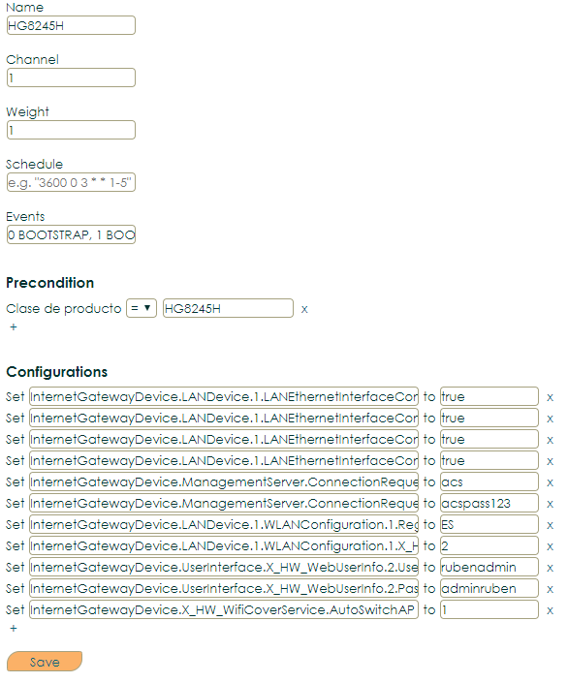

### Atributos

**Name:** Nombre del preset

**Channel:** Los presets se asignan a canales. Si se produce un fallo en algún canal, solo afectara a los presets de ese canal. Es recomendable usar un canal por modelo de ONT

**Weight:** Es la prioridad de ejecución del preset, contra más peso más prioridad. Lo normal es que para el preset de configuración inicial todos los modelos tengan el mismo peso.

**Schedule:** Programación, como un cron. Opcional

**Events:** Para la configuración inicial, recomiendo aplicar las configuraciones en 0 BOOTSTRAP, 1 BOOT.

**Precondiciones:** Aquí se especifican las condiciones que debe cumplir un preset para que se ejecute, en este caso que el modelo sea HG8245H.

**Configuraciones:** Aquí se especifican las configuraciones

### Configuraciones genéricas

*InternetGatewayDevice.LANDevice.1.LANEthernetInterfaceConfig.1.X_HW_L3Enable* ***true***

*InternetGatewayDevice.LANDevice.1.LANEthernetInterfaceConfig.2.X_HW_L3Enable* ***true***

*InternetGatewayDevice.LANDevice.1.LANEthernetInterfaceConfig.3.X_HW_L3Enable* ***true***

*InternetGatewayDevice.LANDevice.1.LANEthernetInterfaceConfig.4.X_HW_L3Enable* ***true***

*InternetGatewayDevice.ManagementServer.ConnectionRequestUsername* ***acs***

*InternetGatewayDevice.ManagementServer.ConnectionRequestPassword* ***acspass123***

*InternetGatewayDevice.LANDevice.1.WLANConfiguration.1.RegulatoryDomain* ***ES***

*InternetGatewayDevice.LANDevice.1.WLANConfiguration.1.X_HW_HT20* ***2***

*InternetGatewayDevice.UserInterface.X_HW_WebUserInfo.2.UserName* ***rubenadmin***

*InternetGatewayDevice.UserInterface.X_HW_WebUserInfo.2.Password* ***adminruben***

*InternetGatewayDevice.X_HW_WifiCoverService.AutoSwitchAP* ***1***

Las líneas de usuario y contraseña son para sustituir las que vienen por defecto: **telecomadmin / admintelecom**. Esto es muy útil a nivel de seguridad ya que las ONT de huawei no permiten desactivar a este usuario desde la interfaz gráfica, o al menos con algunos modelos.

Las líneas *ConnectionRequestUsername y ConnectionRequestPassword* corresponden al usuario y contraseña ACS -> CPE (Authentication request). Genieacs funciona en este sentido de la comunicación

Es importante fijar un usuario y contraseña por defecto y luego añadirlos al fichero de configuración en la ruta **/genieacs/config/auth.js**

**auth.js**

"use strict";

function connectionRequest(deviceId, url, username, password, callback) {

return callback('**someUsername**', '**somePassword**');

}

exports.connectionRequest = connectionRequest;

La configuración mostrada es genérica y sirve para todos los modelos, pero recomiendo crear un preset por cada modelo, ya que si necesitas aplicar algún parámetro en concreto en base a las funcionalidades de dicho modelo, este sólo le afectará al mismo.